

CORSO DI LAUREA MAGISTRALE IN INGEGNERIA INFORMATICA

MACHINE LEARNING
Prof. Ing. Tommaso Di Noia

REPORT 3rd ML CHALLENGE
MNIST.CSV

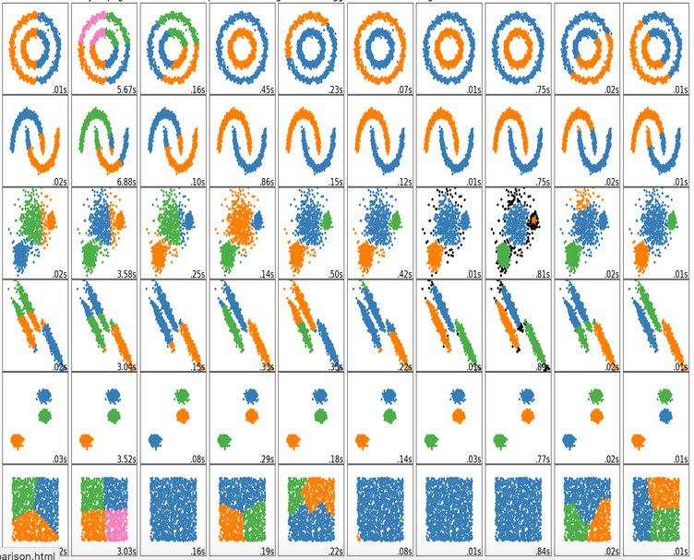

Studenti:
Sergio Abascià
Gianluca Azzollini
Alberto Carlo Maria Mancino

Anno accademico 2019/20

MNIST.CSV

Clustering
Descriviamo le scelte implementative, adottate per la risoluzione della seguente challenge.

1) Abbiamo eliminato la divisione per la deviazione standard, considerando la presenza di una colonna di zeri.
Successivamente abbiamo ridotto la dimensione del dataset, data la presenza problemi di memoria del computer.
La Matrice ridotta avrà quindi dimensione di 2000x784.
Abbiamo applicato la normalizzazione sulle feature, dividendo per 255 ciascuna feature.
La retained covariance ottenuta attraverso numerose misurazioni è pari a 145, ed è quella che permette si abbia una vicinanza asintotica, al 95% della varianza originale.

2) Suddividiamo il dataset in 10 cluster, e applichiamo i differenti algoritmi, k-means, k-medoids, clustering gerarchico, misture di gaussiane, DBSCAN, HDBSCAN.

3) Per un dataset ridotto utilizzando il metodo Elbow, un numero ideale di cluster risulta essere 8. Tuttavia è bene riportare l’assenza di un vero è proprio gomito sul grafico.

4) Abbiamo calcolato il valore del Silhouette Coefficient, per riduzione del dataset a 100 righe(restrizione dovuta a tempo piuttosto limitato). determinando che l’approccio
1)k-means Sil = 0.16
2)PAM Sil = 0.152
3)Hierarchical Clustering Sil= 0.138
4)Misture gaussiane Sil = 0.169
5)DBSCAN Sil = NAN
6)HDBSCAN Sil = NAN
Per HDBSCAN E HDBSCAN abbiamo avuto un output non compatibile con il modello da noi creato.
Come evidenziabile dai risultati il risultato migliore è quello ottenuto utilizzando Misture gaussiane

5) Abbiamo suddiviso il dataset attraverso splitting hold-out 80/20, addestrando un classificatore SVM con costante C=5 al fine di distinguere la cifra 5 dalle altre.
6)Il passo successivo è stato quello di misurare l’accuratezza del modello realizzato.
Una volta calcolati gli indici richiesti si è misurato un valore complessivo di accuratezza pari a 0.99.

NB Tutti gli algoritmi implementati, ad eccezione di HDBSCAN, sono stati implementati da zero.
Nonostante il corretto funzionamento antecedente la challenge, la gaussian misture ha riportato un errore di singolarità sulla matrice, che non abbiamo avuto opportunità di correggere per mancanza di tempo.
Abbiamo quindi implementato il metodo attraverso libreria per valutare il valore del Silhouette Coefficient.
È tuttavia presente il codice dell’intero metodo, realizzato a mano.

